**Тема «Продукты питания»**

[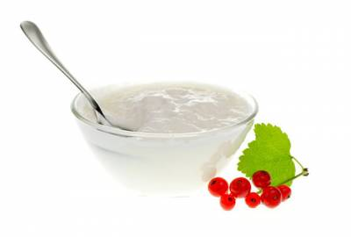](http://logopeddoma.ru/_nw/3/82770401.jpg)

1.  Посетить гастроном вместе с ребенком и познакомить его с названиями различных продуктов. Закрепить в словаре обобщающее понятие «продукты питания».

2. Познакомить ребенка с названиями отделов продуктового магазина (молочный, мяс­ной, бакалейный, овощной, рыбный).

3. Рассмотри картинки. Соедини муку с продуктами из нее желтыми линиями, молоко с продуктами из него — синими, мясо с продуктами из него — красными. Какие это продукты? {Мучные, молочные, мясные.)

[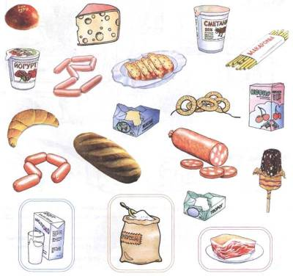](http://logopeddoma.ru/_nw/3/44720479.jpg)

4. Упражнение «Жадина»: Представь, что это твои продукты. Назови каждый продукт, используя слова «мой», «моя», «моё», «мои». {Мой сыр. Моя булочка. Моё молоко. Мои сосиски. И т. д.)

5.    Упражнение «Помоги повару»: Выбери и обведи в кружок те предметы, которые по­требуются повару для приготовления пищи.

[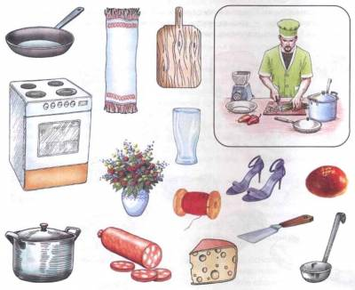](http://logopeddoma.ru/_nw/3/03332234.jpg)

6.   Упражнение «Подбирай,  называй, запоминай»: Расскажи, как повар готовит, ис­пользуя предметы посуды и продукты (назови как можно больше слов-действий). (В кастрюле варит, разогревает, кипятит. И т. д.)

7.  Упражнение «Из чего — какой?»: Для приготовления блюд повар использует разные виды масел. Назови их. Образец: Масло из подсолнечника какое? (Подсолнечное.)

Масло из кукурузы — ....

Масло из оливок — ....

Масло из сои — ....

Масло из сливок — ....

Назови блюда правильно.

Образец: Салат из овощей — овощной.

Каша из гречневой крупы — ....

Запеканка из творога — ....

Пюре из ягод — ....

Сок из фруктов — ....

8. Упражнение «Рассмотри и назови»: Рассмотри рисунок. Какие предметы спрятались? Назови и обведи их по контуру цветными карандашами.

[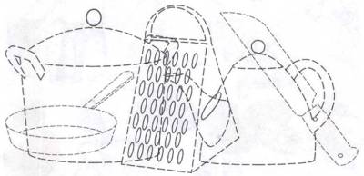](http://logopeddoma.ru/_nw/3/23098289.jpg)

 9. Упражнение «Скажи наоборот»: Дополни предложения словами-признаками.

[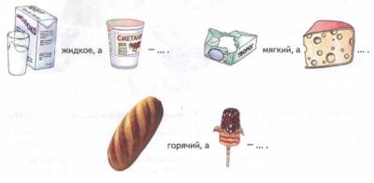](http://logopeddoma.ru/_nw/3/93318089.jpg)

10.  Познакомить ребенка с названиями некоторых первых, вторых и третьих блюд. Показать дома на кухне, из каких продуктов состоят приготовленные Вами блюда.

11.    Упражнение «Поваренок»: Помоги маме приготовить первое, второе и третье блю­до. Соедини линиями продукты и посуду с соответствующим блюдом.

[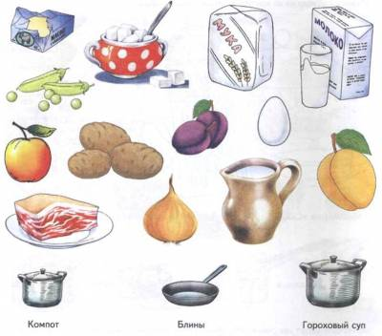](http://logopeddoma.ru/_nw/3/02173005.jpg)

12. Упражнение «Четвертый лишний»: Послушай слова и назови лишнее слово. Объяс­ни, почему оно лишнее.

Тарелка, вилка, хлеб, нож.

Вафли, чашка, баранка, сухари.

Творог, сыр, йогурт, колбаса.